EMEFEI_______________________________________________________
NOME: ________________________________________________2º ANO DATA:_____/_____/_____
OITAVA SEMANA
ATIVIDADE CIÊNCIAS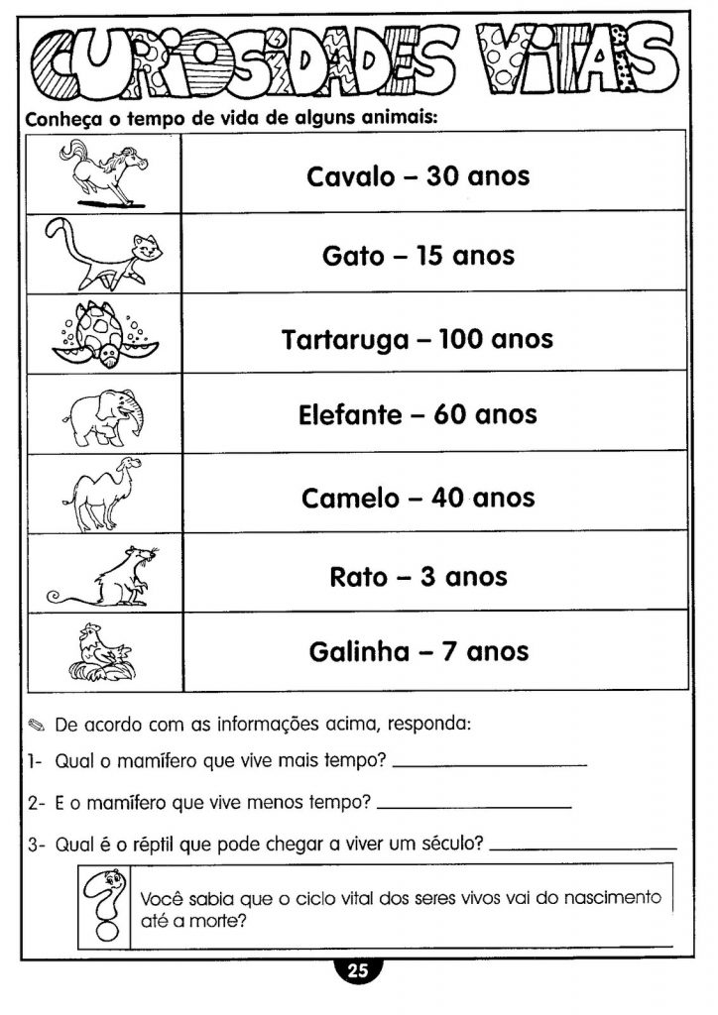
ATIVIDADE DE HISTÓRIA
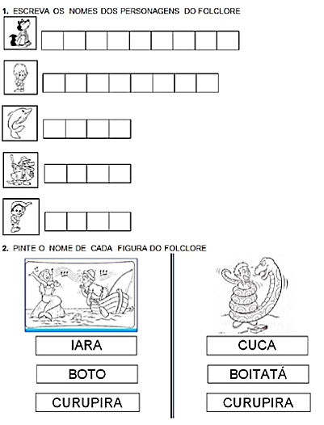
ATIVIDADES DE GEOGRAFIA

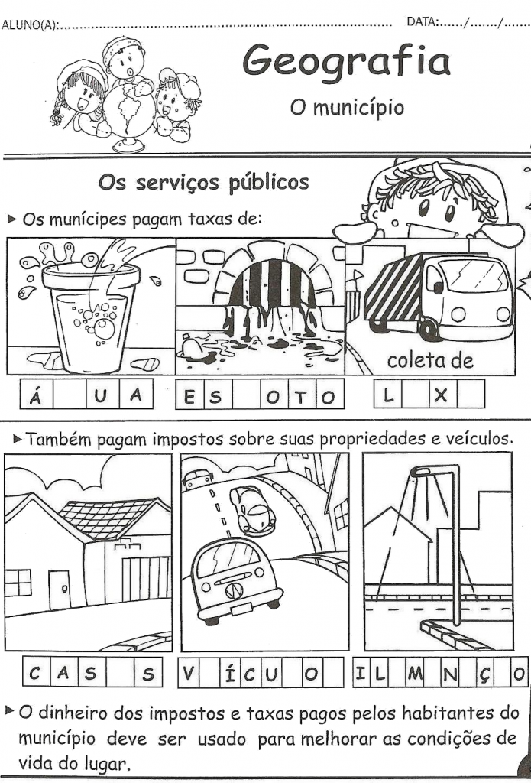

EMEFEI______________________________________________________________
NOME: ______________________________ Nº ____ 2º___ PROF.______________

ARTE

PINTE O DESENHO SEGUINDO A LEGENDA.

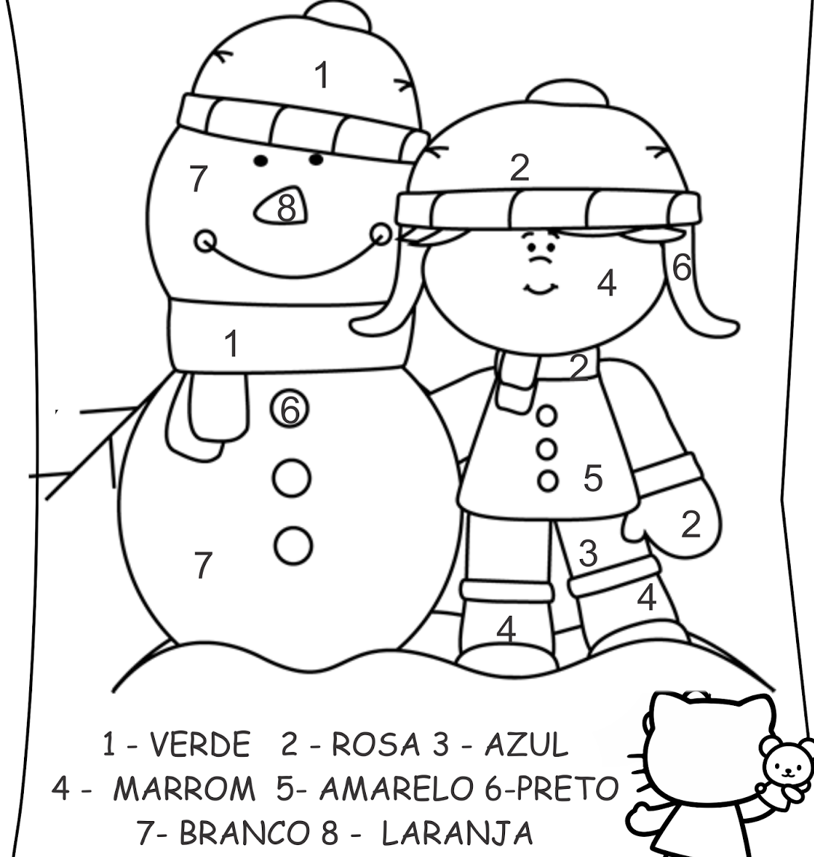

ATIVIDADE EDUCAÇÃO FÍSICA
Pinte o que está relacionado a atividade física

